ФЕДЕРАЛЬНОЕ АГЕНТСТВО ПО ОБРАЗОВАНИЮ

ГОУ ВПО «УРАЛЬСКИЙ ГОСУДАРСТВЕННЫЙ ТЕХНИЧЕСКИЙ УНИВЕРСИТЕТ - УПИ»

Имени первого президента России Б.Н. Ельцина

Расчетно-графическая работа

по дисциплине « Гидропневмоавтоматика технологического оборудования»

Екатеринбург 2009

Оглавление

1. Исходные данные

2. Составление принципиальной гидросхемы и описание ее работы в автоматическом режиме

3. Расчет рабочих параметров и выбор гидроаппаратуры

4. Построение характеристики системы

Список литературы

# 1. Исходные данные

тип цикла: «Р-БП-РХ-Р-БО-Т»;

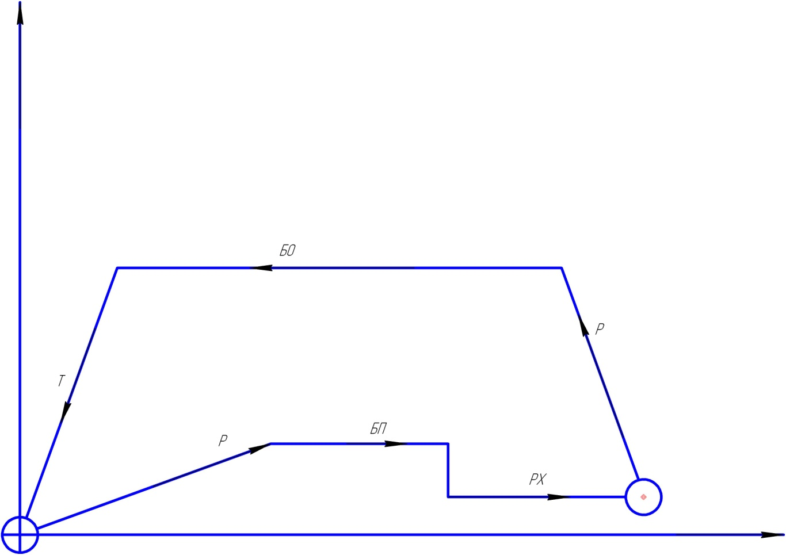

тип гидродвигателя: силовой гидроцилиндр одноштоковый;

схема циркуляции: разомкнутая (открытая);

способ управления циклом: по пути;

тип команды управления циклом: электромагнитное;

регулирование скорости движения ГД: дроссельное с установкой дросселя на выходе из ГД.

рабочее давление в системе:pэф = 12,5 МПа;

статические нагрузки на выходе:R=17кН;

скорости движения поршня:uРХ = 3 см/с; uБП = 8 см/с;

длины хода поршня:lРХ = 44 см; lБП = 16 см; lР = 1,5 см; lТ = 1,2 см;

длина линий трубопроводов:Lн = 3,5 м; Lсл = 3,6 м.

2. Составление принципиальной гидросхемы и описание ее работы в автоматическом режиме

По заданным условиям составлена принципиальная гидросхема, реализующая необходимый рабочий цикл в автоматическом режиме. Фазы цикла и соответствующие им позиции распределителей указаны в таблограмме:

Таблограмма

|  |  |
| --- | --- |
| Фазы цикла | Позиции гидрораспределителя |
| 7 | |
| Исходное положение | 0 | |
| Разгон (Р) | а | |
| Быстрый подвод (БП) | a | |
| Рабочий ход (РХ) | a | |
| Реверс | b | |
| Разгон (Р) | b | |
| Быстрый отвод (БО) | b | |
| Торможение (Т) | b | |
|  |  | |

Описание работы гидросхемы:

На первой стадии БП жидкость с расходом Qн подается в поршневую полость гидроцилиндра по трассе 1-7-10, слив происходит по трассе 10-7.

Автоматическое переключение на РХ осуществляется распределителем 7, который передвигается за счёт гидравлического управления, а именно гидроклапана 8, и в позиции «а» открывает поток масла. Оно поступает в распределитель 7.

В крайнем правом положении поршня срабатывает гидроклапан 9, после перевода его в позицию «a» основной гидрораспределитель переводится в позицию «b» и происходит реверс движения поршня, осуществляется БО: масло подается по трассе 1-9-10и сливается по трассе 10-7.

Остановка поршня в любой момент производится путем разгрузки системы от давления через кран управления 6 подключенный с линией нагнетания. Перевод крана 7 в позицию «b» соединяет эту полость с гидробаком, после чего вся жидкость от насоса идет на слив.

3. Расчет рабочих параметров и выбор гидроаппаратуры

Диаметр поршня и штока гидроцилиндра





Максимально необходимый расход жидкости



Минимально необходимое давление при рабочих ходах



гидросхема насос жидкость

По расходу и давлению выбран насос 210,12 – с постоянным рабочим объемом нерегулируемый со следующими характеристиками:

* рабочий объем – 11,6 см3;
* номинальное давление– 16 МПа;
* максимальное давление– 14,2 МПа;
* номинальная подача– 63,3 л/мин;
* полный КПД– 0,905;
* частота вращения– 2850 об/мин.

Для насоса выбрано масло Т-22:

* вязкость масла– 20∙10-6 м2/с;
* плотность– 900 кг/м3.

По расходу жидкости подбираем гидроаппаратуру:

Распределитель золотникового типа ХВ-16 с исполнением 24 и с электромагнитным управлением:

* номинальное давление на выходе– 32 МПа;
* максимальное давление на сливе– 32 МПа;
* расход рабочей жидкости – 125 л/мин;
* максимальные утечки– 370 см3/мин.

Предохранительный клапан Г 52-25:

* номинальный расход– 125 л/мин;
* номинальное давление настройки– 32 МПа;
* внутренние утечки– 300 см3/мин.

Фильтр У491.033Б.000 (1.1.32-25):

* номинальный расход– 100 МПа;
* номинальная тонкость фильтрации – 25 мкм;
* номинальный перепад давления – 0,08 МПа.

Для блокировки привода в любом положении – кран БГ71-31.

Диаметр трубопровода в линии нагнетания при допустимой скорости потока v1 = 3,5 м/с составляет



Расход жидкости и диаметр трубопровода в линии слива при v2 = 2 м/с





Расходы жидкости в трубопроводах

линии нагнетания



линии слива



Скорости потока в трубах

линии нагнетания



линии слива



Режим течения в трубах

линии нагнетания

– ламинарный;

линии слива

– ламинарный.

Коэффициенты линейных потерь давления в линии нагнетания



в линии слива



Линейные потери давления в линиях

нагнетания



слива



Суммарные потери давления в гидросистеме:

Местные потери в линии нагнетания

в распределителе



в фильтре



Местные потери в линии слива в золотнике



Общие потери давления:

в линии нагнетания



в линии слива



Суммарные



Давление настройки предохранительного клапана



Мощность приводного двигателя насоса



гдеk = 1,25 – коэффициент резерва мощности.

# 4. Построение характеристики системы

Запишем уравнение характеристики гидросистемы ОГП



Задавая различные значения расхода строим характеристику системы.

P0=12,5 МПа

А=1,00*1012





Здесь же построим характеристику насоса



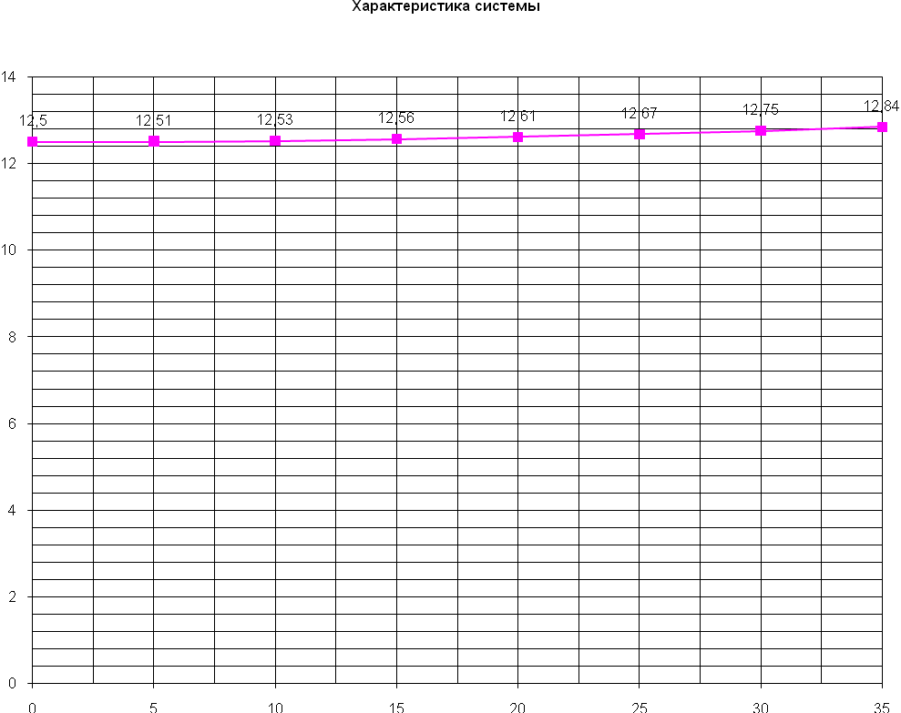

Список литературы

1. Дорошенко В.А., Энгель В.Ю. Гидравлика, гидропривод и гидроавтоматика: Методические указания и варианты заданий к расчетно-графической работе. Екатеринбург,УГТУ-УПИ, 1999. 40с.
2. Свешников В.К., Усов А.А. Станочные гидроприводы: Справочник. М.:Машиностроение, 1988. 464с.